

基于MATLAB的木材运输方案（再生木材）

可持续发展任务

木材是人类生存和发展的重要资源。本文主要关注木材运输成本的优化，分析和评估运输问题中的产销平衡。在确定供需关系和单位运费的前提下，以最小化运费为目标，求解总运费最低的木材运输方案。文章通过对木地板的介绍和分析，以及木材的收集过程和可持续性分析，指出与发达国家相比，我国木材可持续发展仍有很大的提升空间。最后，提出了一些发展机遇。

介绍
木材运输是指将倒伏的立木经过一系列加工处理后运送到所需单位的过程。它包括生产过程中的木材运输和流通过程中的木材运输。对流通和运输过程中的木材进行成本分析并选择最佳运输方式，可以提高木材运输的经济效益。
[再生木材]
再生木材是指过去几年中各种建筑项目中使用的木材，这些木材经过回收利用或用于新的建筑项目。这种再生木材可用于铺设新的木地板，作为新建房屋和其他建筑物的框架结构，甚至可以用来装饰墙壁或地下室。
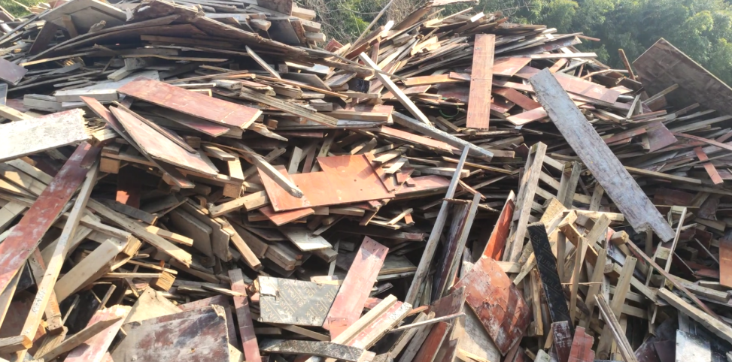
中国是一个发展中国家，经济快速发展，人口持续增长，对木材的需求日益增加。尽管中国木材消费量巨大，但其自身也是一个森林资源匮乏的国家。因此，再生木材的概念非常契合中国的发展需求。如上图所示，中国许多地区废弃木材的堆积在一定程度上造成了资源浪费。

- 问题的分析与解决
  - 方案模式的建立
Wi：木制品的起源 i
Vj：木制品市场
Xij：木材从原产地 i 到市场 j 的铁路运输量
Cij：木材从原产地 i 到市场 j 的铁路运输单位运费
Yij：木材从原产地 i 到市场 j 的船舶运输量
Dij：木材从原产地 i 到市场 j 的船舶运输单位运费
Qij：木材是否从原产地 i 通过船舶运输到市场 j？
Wij：铁路运输需要对铁路进行投资。
Pij：船舶运输所需的投资成本
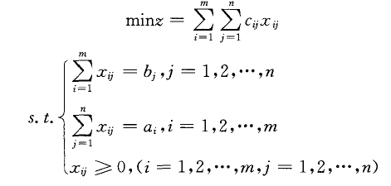
以上是运输问题的求解模型，假设 Xij 表示从 Wi 到 Vj 的运输量。
将上述模型转换为矩阵形式：
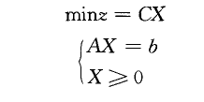
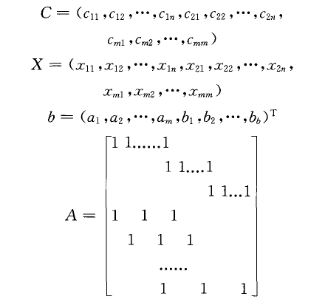
矩阵 A 中 Xij 的列向量为：
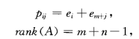
两种运输方式都可以用以下公式表示：
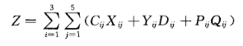

  - MATLAB

在模型窗口中，输入：

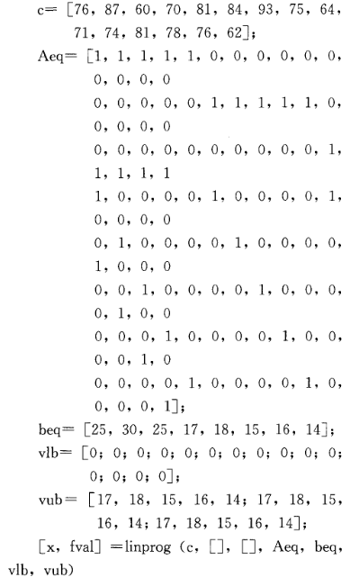

木铁轮运输优化方案：
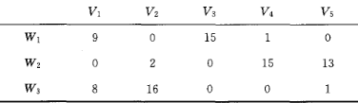

再生木材的优势（循环利用）
首先，木材结构相对可靠。木材是一种比其他建筑材料更轻但强度相对较高的建筑材料，它具有良好的振动和冲击能量吸收能力，能够保证其在地震中结构的稳定性。其次，中国在木材建筑领域拥有明显的技术优势[1] 。中国数千年来建造的大多数古代建筑主要都是木结构。在材料选择、结构发展等方面，中国都遥遥领先于发达国家。然而，木材的缺点也很明显，需要注意防水、防潮、防虫等问题。
最重要的是，木材具有良好的环境效益，在所有建筑材料中对环境的负担最小。建筑物的正常使用寿命约为五十年，超过使用寿命的建筑物需要拆除。与钢材和水泥等材料相比（表1），木材具有明显的优势，尤其是在低污染和可回收利用方面。在日本，几年前就大力推广住宅建筑的翻新，以充分利用旧房屋的材料。
- 生命周期
对于那些希望建造环保住宅的人来说，使用再生木材尤其具有吸引力。利用从旧建筑中回收的木材意味着无需砍伐树木即可生产建筑材料。这些木材已经自然固化，可能无需处理即可保持其强度和完整性，这使得使用再生产品更加环保[2]。此外，再生木材还蕴含着某种历史感或与过去的联系，这更增添了其吸引力。这些木材可以从儿时的家或湖边的老木屋中回收利用，为当代和后代建造实用的新家。这使得人们可以创造一个既符合当代居民喜好，又能保留父母或祖父母曾经拥有的珍贵家园的新生活空间。如今，许多供应商专门供应再生木材。木材种类可能因当地供应情况而异。然而，其价格通常与新加工的木材不相上下，这使得再生木材产品对每个人都具有吸引力。再生木材可用于制作木地板。
表1 建筑材料循环利用对环境影响的比较
材料分类 | 水污染 | 能源消耗 | 温室效应 | 空气污染指数 | 固体废物
木材 | 1 | 1 | 1 | 1 | 1
钢 | 120 | 1.9 | 1.47 | 1.44 | 1.37
水泥 | 0.9 | 1.5 | 1.88 | 1.69 | 1.95

【生命周期】如果建筑物的木框架保持干燥，则可以无限期使用。但是，如果建筑物维护不当，木质构件经常受潮，则木质构件可能会腐烂，需要更换。木材易燃，燃烧时会释放有毒气体。因此，必须使木材远离火源，并根据建筑物的大小和用途采取适当的保护措施，例如防火覆盖物、化学处理或自动喷水灭火系统。建筑物拆除后，木框架构件可以直接回收利用，用于建造另一栋建筑物的框架，制成新的板材或木材，或者粉碎后作为定向链材料的原材料[3]。目前，有一个新兴行业专门收购和拆除旧谷仓、磨坊和工厂，并将木材作为再生木材出售。
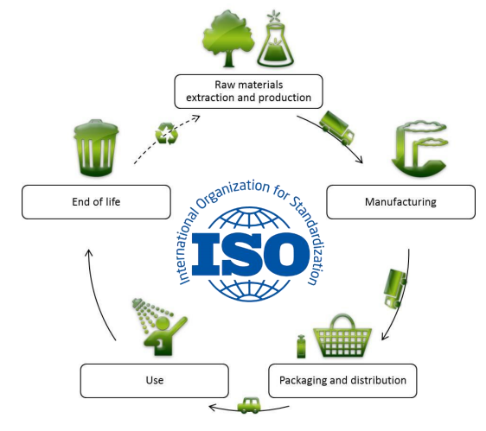

图1

可持续发展的影响
【工厂实践】
熟练的锯木工利用现代计算机系统，确保每根原木得到最大程度的利用。在北美，过去四十年间，原木可销售木制品的回收利用率提高了25%[4]。与实木相比，人造木制品能更有效地利用树木中的木纤维，并且可以从更年轻的森林中生产。窑干虽然耗费大量燃料，但比风干能生产出更稳定、更均匀的木材。风干只需要阳光和风，但耗时更长。工厂产生的废料种类繁多：树皮可以粉碎、用作景观覆盖物、堆肥、焚烧或填埋。锯末可以燃烧产生蒸汽驱动锯木厂，用作牲畜垫料，也可以堆肥、焚烧或填埋。
[运输]
由于美国和加拿大的主要商业林地集中分布，大量木材需要长途运输。木材在运输前可以进行刨光和干燥处理，以减少燃料消耗，从而减轻重量和体积。部分木制品可以在当地或区域内进行采伐或生产。
【施工过程】
运抵建筑工地的木材中，相当一部分会被浪费：每块木材被锯成所需尺寸和形状后，都会被切割下来，最终变成废料，这些废料可能被焚烧、填埋或回收利用。现场切割木材还会产生大量的锯末。通过设计使用标准长度木材和整板材料的建筑，并根据项目需求精心规划木材订单，可以减少建筑工地的废料。与现场施工方法相比，木结构建筑更适合各种预制构件，从而减少浪费并提高材料利用效率。

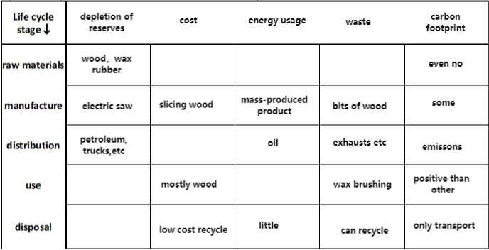
木地板

5. 功能

近年来，木地板行业已从传统模式向互联网融合模式转变。随着行业主要平台在三四线城市挖掘和落户，木地板企业整合了从供应、生产到售后的全流程，以行业赋能为纽带，在品牌、设计、系统、供应链等多方面为众多优秀企业提供多维度支持。木地板行业的新技术发展为行业用户带来了更佳体验。 [5]得益于技术进步，木地板行业的服务效率和产品品质受到用户的青睐。云计算、大数据、人工智能等新兴技术的出现，也为木地板行业的标准化问题提供了新的思考空间。

通过将新技术融入木地板行业的生产和服务流程，可以更好地解决木地板行业的痛点和问题，确保行业服务效率，实现行业效率和用户体验的双重提升。木地板行业正通过吸引年轻消费群体来提高产业链的运营效率。木地板行业的信息化进程也深受用户欢迎。K Enterprise 利用互联网，通过信息技术整合木地板行业的特点，提升用户体验，为用户带来诸多便利。这将是木地板行业未来发展的必然趋势。
综上所述，为实现木材可持续发展，一方面，国家需要加快植树造林，并采取相应的措施规范木材的建设和管理，避免木材浪费；另一方面，提高公众对木材可持续发展的认识和理解，以解决环境问题。

